Comportements et stratégies : additionner et soustraire des nombres jusqu’à 20
L’élève utilise des grilles de 10 et des jetons pour additionner et soustraire des quantités jusqu’à 20.  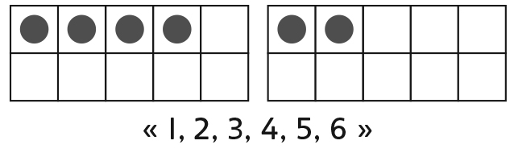 | L’élève compte de l’avant ou  à rebours pour additionner et soustraire des quantités jusqu’à 20.  7 + 9  « 7 » « 8, 9, 10, …, 14, 15, 16 » | 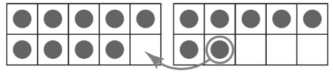  L’élève utilise des grilles de 10  et des jetons pour obtenir 10 lorsqu’il additionne et soustrait des quantités jusqu’à 20. | L’élève se réfère aux doubles sous forme d’image et utilise  des sommes connues pour additionner et soustraire des quantités jusqu’à 20.  « 6 + 7 = ? »  6 + 6 = 12
Observations et documentation
L’élève utilise la même stratégie pour toutes les situations d’addition et de soustraction de quantités jusqu’à 20.  « J’aime compter à partir d’un nombre. » | L’élève additionne des quantités jusqu’à 20 avec aisance, mais compte à rebours par unités pour soustraire.  11 – 5 = ?  « 10, 9, 8, 7, 6 » | L’élève additionne et soustrait des quantités jusqu’à 20 et utilise des sommes et des différences connues pour résoudre d’autres équations, mais a de la difficulté à expliquer son raisonnement. | L’élève additionne et soustrait des quantités jusqu’à 20, utilise des sommes et des différences connues pour résoudre d’autres équations et explique son raisonnement avec aisance.
Observations et documentation

